Министерство образования и науки РФ

Институт информационных технологий и управления в технических системах

Севастопольский государственный университет

Лабораторная работа №3

по дисциплине: «Архитектура ИС»

**“Исследования способов организации процесса ввода и вывода**

**информации в 8-разрядном микропроцессоре”**

Выполнил:

ст.гр. ИСб/22о

Воронин И.Ю.

Проверил:

Дрозин А.Ю.

г. Севастополь

2016 г.

1. Цель работы

Исследовать способы подключения внешних устройств к 8-разрядному процессору, принципы организации обмена информацией между процессором и внешним устройством, работы с портами. Изучение основных команд работы с портами ассемблера процессора КР580ВМ80 и исследование воздействие их на порты и флаги.

1. Вариант задания

Вариант 2.

Начертить структурную схему подключения 4 светодиодов к порту вывода микропроцессорного модуля. Написать программу осуществляющую мигание светодиодов с частотами F, 2*F, 4*F, 8*F Герц соответственно. Значение параметра F задается преподавателем.

3. Код программы

START: MVI A,1111b; OUT 01h;

DAD B;

DAD B;

MVI A,0111b; OUT 01h;

DAD B;

DAD B;

MVI A,1011b; OUT 01h;

DAD B;

DAD B;

MVI A,0111b; OUT 01h;

DAD B;

DAD B;

MVI A,1101b; OUT 01h;

DAD B;

DAD B;

MVI A,1111b; OUT 01h;

DAD B;

DAD B;

MVI A,0101b; OUT 01h;

DAD B;

DAD B;

MVI A,1001b; OUT 01h;

DAD B;

DAD B;

MVI A,0001b; OUT 01h;

DAD B;

DAD B;

MVI A,1110b; OUT 01h;

DAD B;

DAD B;

MVI A,0110b; OUT 01h;

DAD B;

DAD B;

MVI A,1010b; OUT 01h;

DAD B;

DAD B;

MVI A,0010b; OUT 01h;

DAD B;

DAD B;

MVI A,1100b; OUT 01h;

DAD B;

DAD B;

MVI A,0100b; OUT 01h;

DAD B;

DAD B;

MVI A,1000b; OUT 01h;

DAD B;

DAD B;

MVI A,0000b; OUT 01h;

DAD B;

JMP START;

4. Работа программы

Алгоритм программы заключается в том, что для мигания светодиодов с соответствующей каждому частотой F, 2*F, 4*F, 8*F, был написан цикл, в котором отображается рабочее и нерабочее состояние для светодиода с наибольшим периодом мигания. В ходе данного цикла реализуется мигание всех других светодиодов необходимое число раз.

В данной работе F = 105/8 Гц.

Соответственно, светодиоды будут иметь следующие периоды горения:

T1 = 80 мкс;

T2 = 40 мкс;

T3 = 20 мкс;

T4 = 10 мкс;

Следовательно, каждый светодиод должен будет гореть определённое количество тактов процессора, зная, что его собственная тактовая частота равна 2 МГц.

Тактовая частота 1: 160 тактов;

Тактовая частота 2: 80 тактов;

Тактовая частота 3: 40 тактов;

Тактовая частота 4: 20 тактов;

Задержка в 20 тактов будет реализована при помощи команды DAD B, которая имеет 10 тактов и будет использована 2 раза.

5. Схема установки

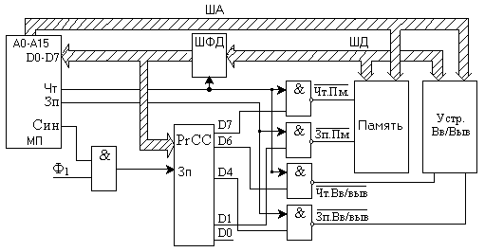

ВЫВОДЫ

В данной лабораторной работе были изучены способы ввода и вывода данных при помощи микропроцессора КР580. Для изображенной схемы была написана программа, которая реализует алгоритм мигания 4 светодиодов.